Консультация
«Функциональное значение
дефектолога в школе».

Выполнила:
Учитель-дефектолог
ШевченкоА.А.

Г. Переславль-Залесский, 2018
Золотые правила дефектологии:
1. Чем раньше начата коррекционная работа,
тем лучше будет результат.
2. Подходить к решению проблемы нужно комплексно,
привлекая к обучению и лечению специалистов из разных областей.

Учитель-дефектолог - это специалист, который занимается изучением, обучением, воспитанием и социализацией детей с ограниченными возможностями здоровья. Так же учитель-дефектолог занимается с детьми, испытывающими трудности в обучении. Иными словами, учитель-дефектолог занимается с детьми, которые не усваивают и не обучаются по программе общеобразовательной школы. А также, он может заниматься с детьми, которые по различным причинам немного не усваивают программу общеобразовательной школы или же испытывают трудности при обучении. В основном это учащиеся начальной школы. Работа учителя-дефектолога заключается в умственном развитии ребенка и развитии его познавательных способностей.

Профессия дефектолога находится на стыке медицины и педагогики и включает в себя множество специальностей: сурдопедагог (работает со слабослышащими детьми), олигофренопедагог (с недостатками умственного развития), тифлопедагог (с недостатками зрения), логопед (с речевыми нарушениями).
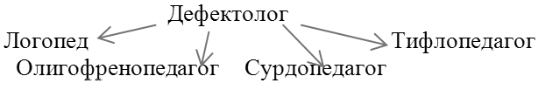
Основные цели и задачи работы учителя-дефектолога
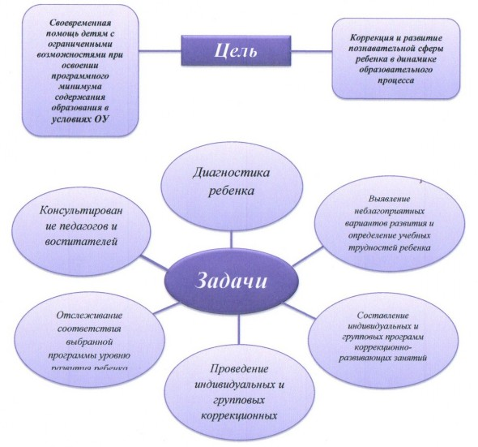
Формы работы учителя-дефектолога
Основной формой коррекционно-развивающей работы учителя-дефектолога являются индивидуальные и групповые коррекционно-развивающие занятия, которые могут иметь коррекционно-развивающую и предметную направленность. В тоже время занятия с дефектологом не дублируют работу учителя, а учат использовать полученные на уроках знания, применять свои умения и навыки в выполнении таких задач, которые дети не решают на уроках, оперировать своими умениями вне урока.

Направления деятельности учителя-дефектолога
Содержание деятельности учителя-дефектолога реализуется в следующих направлениях работы, обеспечивающих комплексный подход к ее организации:
- Диагностическое направление
Диагностическая работа учителя-дефектолога является составной частью комплексного изучения ребенка специалистами школьного ПМПк. Результаты дефектологического обследования сопоставляются с психологическими, медицинскими, педагогическими данными, обсуждаются на заседаниях консилиума. Диагностическое направление работы, в нашей школе, включает в себя: первичное (начало сентября), срезовое (в январе) и итоговое (конец мая) дефектологическое обследование; систематические наблюдения за динамикой и коррекцией психического, интеллектуального развития; проверку соответствия выбранной программы, методов и приемов обучения реальным достижениям и уровню развития ребенка.
Основной задачей можно считать прогнозирование возникновения трудностей при обучении, определение причин и механизмов уже возникших учебных проблем.
Цель психолого-педагогического обследования состоит в выявлении трудностей формирования знаний, умений и навыков, и условий их преодоления. Для этого проводится изучение уровня интеллектуального развития ребенка, анализ письменных работ (качественно-количественная характеристика типичных ошибок), наблюдение за деятельностью учащихся в процессе учебной и вне учебной деятельности. Результаты обсуждаются на заседании школьного ПМПк и оформляются в виде дефектологического представления на учащегося. При динамическом изучении происходит сопоставление результатов развития учащихся с результатами учебной успешности по предметам, поэтому содержит анализ контрольных и текущих работ учащихся, определение сформированности учебных навыков и способов учебной работы (умения и навыки восприятия информации, планирования учебной деятельности, самоконтроля и др.). Результаты заключений специалиста отражаются в «Карте динамического развития» ребенка.
- Коррекционно-развивающее направление
Коррекционное направление работы учителя-дефектолога представляет собой систему коррекционного воздействия на учебно-познавательную деятельность ребенка в динамике образовательного процесса. В зависимости от структуры дефекта и степени его выраженности определяется содержательная направленность коррекционной работы.
Основной формой организации дефектологической работы являются групповые и индивидуальные занятия. В группы зачисляются дети с однородной структурой нарушения. Количество детей в группах варьируется в зависимости от степени выраженности нарушения (от 2 до 6 человек). Групповые занятия проводятся в часы, свободные от уроков, с учетом режима работы школы. Занятия носят коррекционно-развивающую и предметную направленность. Периодичность и продолжительность занятий зависят от тяжести и характера нарушения, а суммарная нагрузка на ребенка определяется с учетом работы с ним других специалистов. Темы групповых и индивидуальных занятий, а также учет посещаемости отражаются в типовом классном журнале.
Основное время в коррекционной работе учителя-дефектолога отводится на занятия с детьми младшего школьного возраста. Однако занятия могут проводиться и с учащимися 5-9 классов – с теми школьниками, которые уже посещали занятия дефектолога, но в связи со стойкостью нарушения еще нуждаются в продолжении коррекционной работы. Предпочтение в коррекционной работе отдается формированию приемов умственной деятельности и способов учебной работы учащихся на материале разных учебных дисциплин. Речь идет о формировании «широких» приемов, которые используются на уроке вне зависимости от области знаний и носят меж предметный характер. К ним относятся такие приемы, как рассмотрение объекта с разных точек зрения, логическая обработка текста, выделение основного смысла контекста, сжатый пересказ и др.
- Аналитическое направление
Аналитическое направление предполагает проведения анализа процесса коррекционного воздействия на развитие учащегося и оценку его эффективности, а также анализа и оценку взаимодействия специалистов.
Необходимость этого направления деятельности дефектолога обусловлена потребностью в комплексном подходе к решению проблем ребенка, который предполагает:
1) системный анализ личностного и познавательного развития ребенка, позволяющий не только выявить отдельные проявления нарушений психического развития учащегося, но и определить причины нарушения, проследить их взаимосвязь и взаимовлияние друг на друга;
2) создание комплексных индивидуальных коррекционно-развивающих программ, нацеленных на взаимосвязанное развитие и коррекцию различных сторон личностного и познавательного развития ребенка;
3) обеспечение специализированного сопровождения обучения и воспитания учащихся. В зависимости от основного нарушения в развитии, каждого ребенка может курировать тот или иной специалист, который обеспечивает взаимодействие тех специалистов, в помощи которых нуждается ребенок;
4) профилактику перегрузок учащихся. Коррекционная работа специалистов должна планироваться с учетом суммарной нагрузки на ученика;
5) взаимодействие специалистов в рамках школьного психолого-медико-педагогического консилиума.
Таким образом, данное направление обеспечивает междисциплинарное взаимодействие специалистов, позволяет оценивать эффективность коррекционного воздействия и корригировать программы коррекционных занятий в соответствии с достижениями ребенка. Для этого проводится комплексное динамическое обследование детей. Результаты обсуждаются на заседаниях школьного ПМПк.
- Консультативно-просветительское и профилактическое направление
Это направление предполагает оказание помощи педагогам и воспитателям учащихся в вопросах воспитания и обучения ребенка, подготовку и включение воспитателей в решение коррекционно-воспитательных задач, а также работу по профилактике вторичных, третичных нарушений развития.
Учителем-дефектологом разрабатываются рекомендации воспитателям и педагогам в соответствии с возрастными и индивидуально-типическими особенностями детей, состоянием их соматического и психического здоровья; по запросу воспитателей и учителей организовывается дополнительное обследование учащихся, проводятся индивидуальные консультации, а также выступления на методических объединениях педагогов.
- Организационно-методическое направление
Это направление деятельности учителя-дефектолога включает подготовку к консилиумам, заседаниям методических объединений, педагогическим советам, участие в этих мероприятиях, а также оформление документации.
При подготовке консилиума на каждого учащегося специальным педагогом оформляется дефектологическое представление, которое содержит основные диагностически значимые характеристики особенностей развития ребенка для квалификации его нарушения.
Таким образом, в своей работе учитель-дефектолог активно включается во все сферы образовательного процесса. Он организует свою деятельность в условиях междисциплинарного взаимодействия специалистов. Совместно с психологом, логопедом, учителем, врачом разрабатывает и реализует комплексные индивидуальные программы коррекции и развития, участвует в заседаниях школьного консилиума, проводит консультативную и просветительскую работу с педагогами, воспитателями.
Каждое из направлений в работе специалиста имеет свои особенности, обеспечивающие удовлетворение особых образовательных потребностей различных категорий учащихся.

Направления коррекционно-развивающей работы учителя-дефектолога
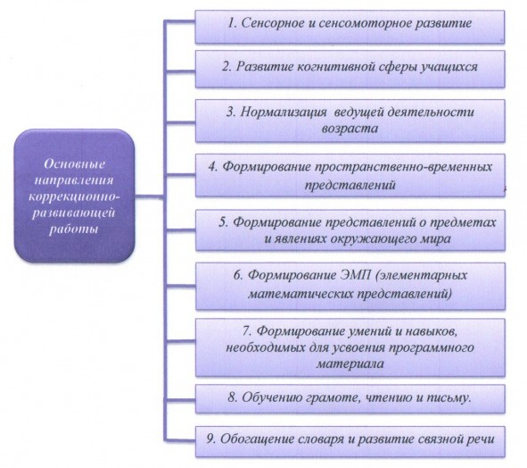
1. Сенсорное и сенсомоторное развитие
- развитие зрительного анализатора и пространственного восприятия элементов букв;
- развитие тонкости и дифференцированности анализа зрительно воспринимаемых объектов;
- развитие тактильных ощущений;
- развитие умения организации и контроля простейших двигательных действий;
- развитие тонкости и целенаправленности движений;
- развитие кинестетических основ движений;
- развитие межполушарного взаимодействия;
- развитие слухо-моторной координации;
- развитие зрительно-моторной координации;
- развитие слухо-зрительной и зрительно-двигательной координации.
Средства: дидактические игры и упражнения (узнавание контурных, силуэтных, перечёркнутых изображений, недорисованных предметов; фигурно-фоновое различение предметов, букв; анализ сложного образца: нахождение сходства и различия двух изображений; установление соответствия фоновых элементов, узоров (игра «подбери узор»); вычленение зрительно воспринимаемого элемента буквы в фигурах сложной конфигурации; нахождение в рядах повторяющихся фигур, букв, их заданного сочетания; нахождение букв с заданным элементом; нахождение заданного элемента в ряду букв; графические диктанты; перерисовывание фигур по точкам; комплекс упражнений для развития межполушарного взаимодействия, моторного развития: «колечко», «кулак – ребро – ладонь», «зеркальное рисование», «ухо – нос», «змейка»; игра «волшебный мешочек»; игра «узнай и напиши» (модифицированный буквенный вариант игры «волшебный мешочек»).
2. Развитие когнитивной сферы учащихся
- тренировка произвольного запоминания зрительно воспринимаемых объектов;
- произвольное запоминание слухового ряда: цифр, звуков, слов, предложений, многоступенчатых инструкций;
- развитие тактильной и кинестетической памяти;
- развитие объема кратковременной зрительной и кратковременной слуховой памяти;
- развитие логичности и гибкости мышления;
- развитие наглядно-образного мышления;
- развитие внимания (переключение, устойчивость, распределение, концентрация).
Средства: дидактические игры и упражнения; слуховые диктанты; игра «запомни звуки»; игра «забытый предмет (буква)»; зрительные диктанты запоминание и воспроизведение много звеньевых инструкций; заучивание рядов букв и цифр); графические задания в тетрадях; игры: «Цифровая таблица», «Парочки», « Классификация», «Игра в слова», «Орнамент», «Вспомни картинку», «Лишний», «Топ-хлоп», «Найди и вычеркни», «Запомни и воспроизведи», «Нелепицы» и т.д.
3. Нормализация ведущей деятельности возраста
- формирование приемов учебной деятельности (действовать по образцу, следовать указаниям, работать по алгоритму);
- формирование функции программирования и контроля собственной деятельности;
- формирование желания довести работу до конечного результата.
4. Формирование пространственно-временных представлений
- формирование умения ориентировки в схеме собственного тела;
- формирование умения ориентировки в ближайшем окружении (классной комнаты);
- формирование умения ориентировки на плоскости (тетрадь, книга);
- развитие пространственного праксиса;
- развитие навыка дифференциации схоже расположенных в пространстве объектов.
Средства: дидактические игры и упражнения; ориентировка в схеме собственного тела; ориентировка в пространстве комнаты, на плоскости; определение пространственного расположения элементов букв; определение правильно и неправильно написанных букв; графические диктанты.
5. Формирование представлений о предметах и явлениях окружающей действительности
- развитие представлений об основных свойствах предметов;
- формирование конкретных представлений и понятий о предметах окружающей действительности (обучение способу анализа объектов);
- формирование элементарных понятий на основе обучения способам словесного обобщения и классификации;
- обогащение словаря и развитие связной речи на основе наблюдений и предметно-практической деятельности.
Средства: дидактические игры и упражнения, загадки, плакаты, методическая литература, демонстративные материал по темам: «Игрушки и учебные принадлежности», «Осень. Признаки осени», «Овощи», «Фрукты», «Домашние животные», «Дикие животные», «Дом. Мебель», «Посуда», «Одежда», «Обувь», «Зима. Признаки зимы», «Птицы. Зимующие птицы», «Жизнь животных зимой», «Игры и забавы детей зимой», «Транспорт. Наземный», «Транспорт. Воздушный», «Транспорт. Водный», «Транспорт. Подземный», «Транспорт (обобщение)», «Прощай, зимушка-зима», «Семья», «Комнатные растения», «Птицы», «Весна. Признаки весны», «День защитника отечества», «Животные весной», «Первые весенние цветы», «Труд людей весной», «Времена года (обобщение)», «Бытовые приборы».
6. Формирование ЭМП
- формирование понятия числа;
- формирование понятия числовой последовательности;
- формирование вычислительных навыков;
- формирование навыка решения задач разного типа;
- формирование понятия о геометрических формах и построениях.
- Формирование понятий «тонкий-широкий», «узкий-еще уже», «большой-маленький», «высокий-низкий». «вверх-вниз», «одинаковые», «длинный-короткий», «рядом-далеко» и т.д.
Средства: различные дидактические игры и упражнения, связанные с числами и геометрическими фигурами. Например, «блоки Дьенеша» и «палочки Кюизенера» (объемные и плоские): «Мозаики цифр», «Угостим медвежат», «Архитекторы», «Украсим елку бусами», «Логический поезд» и многое другое; решение математических задач-раскрасок и загадок; решение примеров и задач из учебников и запись их в тетрадях.
7. Формирование умений и навыков необходимых для усвоения учебного материала
- регуляция простейших двигательных актов;
- формирование умения ориентировки в задании;
- формирование умения планирования этапов выполнения задания;
- формирование основных способов самоконтроля каждого этапа выполнения задания;
- формирование умения осуществлять словесный отчёт о совершаемом действии и результате.
Средства: дидактические игры и упражнения, анализ инструкции к заданию, образца: «что мне нужно сделать?»; определение каждого шага предстоящей работы: «что я буду делать сначала? Что я сделаю потом? Что мне нужно сделать дальше?»; проверка работы: «сравниваем с образцом»; нахождение и исправление ошибок: «что нужно исправить?»; речевая регуляция действий: «как я выполнял работу?»; игры «найди и исправь ошибки (по образцу, самостоятельно)»; «помоги ребятам справиться с работой», игры на внимание.
8. Обучение грамоте, чтению и письму
- заучивание графем, соотнесение их с соответствующим звуком речи;
- актуализация и закрепление навыка звукопроизношения и звукобуквенного анализа слова;
- развитие фонематического слуха и восприятия;
- развитие навыка копирования;
- развитие навыка работать по заданному образцу;
- формирование навыков чтения и письма;
- учить исправлять деформированные предложения.
Средства: различные игры и упражнения на заучивание букв, соотнесение буквы и звука; слуховые диктанты; зрительно-слуховые диктанты (написание слов и предложений после прочтения аналога); дифференциация сходных по начертанию букв; чтение слоговых таблиц; составление слогов, слов из предложенных букв; чтение слов, предложений, иллюстрированных изображением; составление предложений из слов; графические диктанты (схематическая запись слов, предложений).
9. Обогащение словаря и развитие связной речи
- формирование умения составлять описательные рассказы по памяти и с использованием сюжетных картинок;
- формирование обобщения и классификации предметов по общим признакам и назначениям;
- формировать умение узнавать предмет по описанию;
- учить составлять предложение-описание;
- формирование умения составлять рассказ-сравнение по предметной картинке;
- формирование умения составлять рассказ с заданными словами и с определенным количеством слов.
Средства: дидактические игры и упражнения игры с мячом «Кто у кого», «Один-много», «Скажи наоборот», «Какой, какая, какие», «Назови …», «Послушай и исправь», «Договори слово», «Третий лишний», «Закончи предложение», «Объясни, чем отличаются слова, придумай предложения с этими словами», «Для чего нам нужен этот предмет?» (объяснение) и т.д.
Перечисленные направления работы не являются этапами коррекционных занятий, на каждом из занятий используются игры и упражнения разных направлений (от четырёх до шести направлений). Обязательным условием при проведении занятий являются планирование материала на основе соблюдения принципа от простого к сложному, дозирование помощи взрослого, постепенный переход от совместной деятельности с педагогом к самостоятельной работе учащегося.

